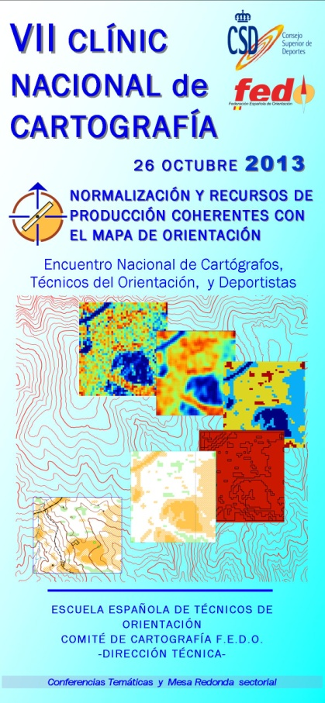
RESUMEN PONENCIA.
“

“
DATOS PONENTE:
NOMBRE:
D.N.I.:Telf.:
E-Mail (de comunicación):
Localidad/Provincia:
Sector profesional/relación Deporte de Orientación:

TÍTULO PONENCIA:

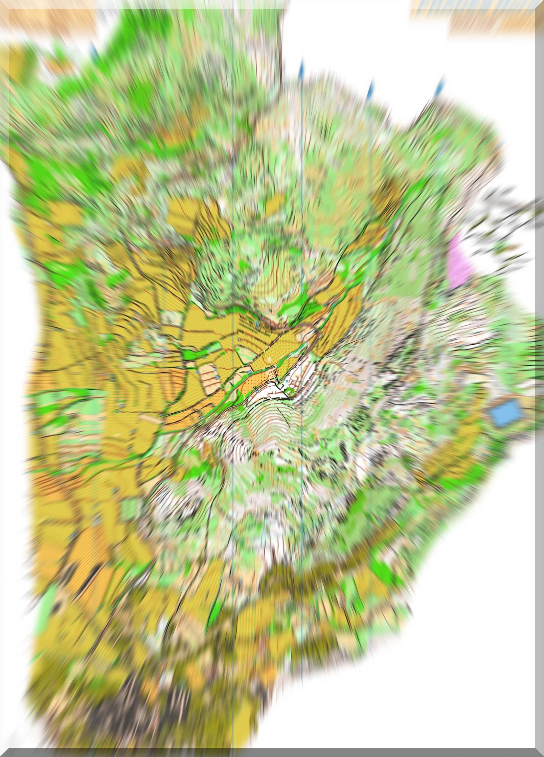


PRODUCTOS EFICIENTES AL SERVICIO DE LA CARTOGRAFÍA TEMÁTICA
Toledo, 17-18 diciembre 2011.
CARTOFEDO 2011
VI CLINIC NACIONAL

Remisión a: cartografia@fedo.org
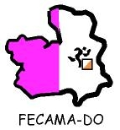

El Comité de Programación del VII Clinic responderá a todas las propuestas y consultas relacionadas con la participación.

